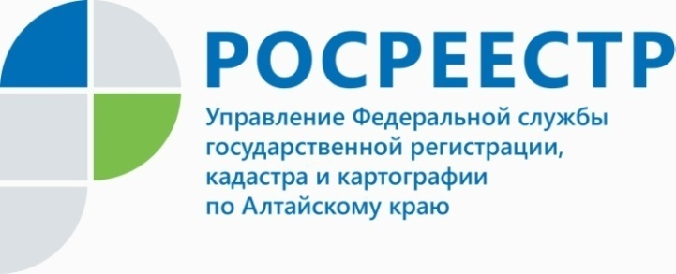
ПРЕСС-РЕЛИЗ

С 1 января 2021 года изменился порядок осуществления лицензирования геодезической и картографической деятельности

Управление Росреестра по Алтайскому краю информирует субъектов геодезической и картографической деятельности об изменении порядка осуществления лицензирования геодезической и картографической деятельности.
В связи с изменением законодательства Российской Федерации о лицензировании отдельных видов деятельности с 01.01.2021 предоставление и переоформление лицензии на осуществление геодезической и картографической деятельности подтверждается записью в реестре лицензий, а не лицензией, оформленной на бланке, в связи с чем, выдача лицензий на бланках установленного образца с 01.01.2021 прекращается.
Юридическим лицам и индивидуальным предпринимателям вместо лицензии, оформленной на бланке установленного образца, направляется соответствующее уведомление. При необходимости заинтересованные лица могут запросить выписку из реестра лицензий в форме электронного документа или на бумажном носителе. Выписка в форме электронного документа предоставляется без взимания платы, выписка в форме документа на бумажном носителе предоставляется за плату, размер которой установлен приказом Минэкономразвития России от 06.11.2020 № 742 «Об установлении размера платы за предоставление выписки из реестра лицензий на бумажном носителе, порядка ее взимания, случаев и порядка возврата».
Кроме того, постановлением Правительства Российской Федерации от 28.07.2020 № 1126 «О лицензировании геодезической и картографической деятельности» актуализирован перечень лицензионных требований, предъявляемых к соискателю лицензии (лицензиату).
Также изменились формы заявлений о предоставлении лицензии, о переоформлении действующей лицензии на осуществление геодезической и картографической деятельности, о прекращении лицензируемого вида деятельности, о предоставлении выписки из реестра лицензий, а также ряда других документов. С перечнем и текстами документов по порядку лицензирования геодезической и картографической деятельности можно ознакомиться на официальном сайте Росреестра в разделе «Лицензирование геодезической и картографической деятельности».
____________________________________________________________________________________________
Об Управлении Росреестра по Алтайскому краю
Управление Федеральной службы государственной регистрации, кадастра и картографии по Алтайскому краю (Управление Росреестра по Алтайскому краю) является территориальным органом Федеральной службы государственной регистрации, кадастра и картографии (Росреестр), осуществляющим функции по государственной регистрации прав на недвижимое имущество и сделок с ним, по оказанию государственных услуг в сфере осуществления государственного кадастрового учета недвижимого имущества, землеустройства, государственного мониторинга земель, государственной кадастровой оценке, геодезии и картографии. Выполняет функции по организации единой системы государственного кадастрового учета и государственной регистрации прав на недвижимое имущество, инфраструктуры пространственных данных РФ. Ведомство осуществляет федеральный государственный надзор в области геодезии и картографии, государственный земельный надзор, государственный надзор за деятельностью саморегулируемых организаций кадастровых инженеров, оценщиков и арбитражных управляющих. Подведомственное учреждение Управления - филиал ФГБУ «ФКП Росреестра» по Алтайскому краю. Руководитель Управления, главный регистратор Алтайского края - Юрий Викторович Калашников.
Контакты для СМИ
Юлия Морозова
пресс-секретарь Управления Росреестра по Алтайскому краю
+7 913-247-86-04
+7 (3852) 29 17 27
22press_rosreestr@mail.ru
www.rosreestr.ru
656002, Барнаул, ул. Советская, д. 16

